NUIT D’ADORATION A MONTMARTRE
15 novembre 2025
Paroisses du Réveillon – Chevry, Férolles, Lésigny, Servon

DÉCOUVERTE DU SANCTUAIRE - NUIT D’ADORATION

Programme
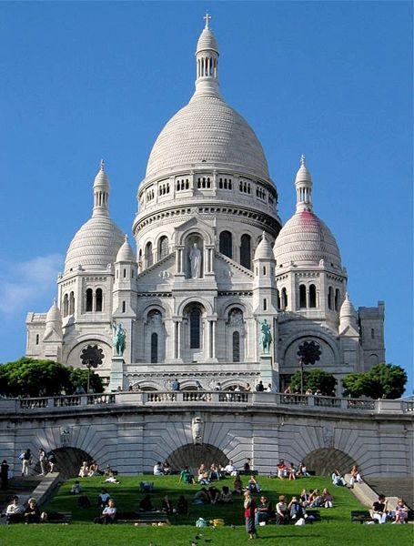
- RDV le samedi 15 novembre à 17h au 35 rue du Chevalier de la Barre, derrière la basilique ;

- Vêpres à 18h dans la basilique avec les sœurs

- Samedi soir : temps fraternel en paroisse, dîner, et introduction à la nuit d’adoration.

- Le dimanche matin retour pour la messe de 11h à Lésigny.

À emporter : 1 pique-nique pour le soir et de quoi dormir (draps fournis).

Nous rejoindre sur place : Pour ceux qui n’ont pas la possibilité de se libérer dans l’après-midi, il est possible de rejoindre le groupe sur place dans la soirée jusqu’à 21h45 (entrée 35 rue du Chevalier de la Barre, derrière la basilique).

Prix demandés par le sanctuaire (petit dej’ inclus)

En chambre simple, l’offrande demandée est de 40 € par personne.
En chambre partagée, l’offrande demandée est de 35 € par personne.
En dortoir, le montant de participation est de 15 €.
NB. La répartition des chambres sera finalisée par les sœurs !
La paroisse prendra en charge tous les enfants jusqu’à la terminale !
 | Chambre individuelle | Chambre partagée | Places en dortoir | Nombre d’enfants :
Nombre de personnes |  |  |  | Nombre d’enfants :

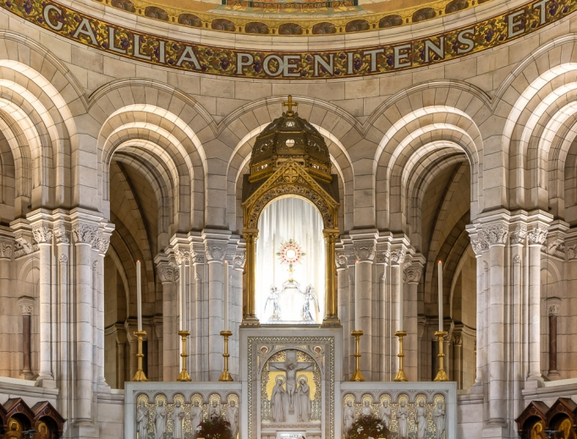

Inscription à retourner à don Adrien ou
par courrier ou par mail le plus tôt possible au :

Secrétariat des paroisses du réveillon - paroisses.reveillon@gmail.com - 01 64 05 20 61
3 rue Maurice Ambolet – 77173 CHEVRY

Chèques à l’ordre de : ADM Réveillon

Nom et Prénom : ………………………………………………………………………………………………

Téléphone : ..……………………………………

Mail : …………………………………………………………………………………………………………………

